ГУАП
КАФЕДРА № [ВПИСАТЬ КАФЕДРУ]
ОТЧЕТ
ЗАЩИЩЕН С ОЦЕНКОЙ
ПРЕПОДАВАТЕЛЬ
должность, уч. степень, звание |  | подпись, дата |  | инициалы, фамилия
ОТЧЕТ О ПРАКТИЧЕСКОЙ РАБОТЕ № 1
Формирование требований и регламента инженерного процесса проекта
по МДК.03.02 «Обеспечение качества функционирования компьютерных систем»

РАБОТУ ВЫПОЛНИЛ
Студент гр. № [ВПИСАТЬ ГРУППУ]
 |  |  | подпись, дата |  | Д. Карачебан
Санкт-Петербург
2026

СОДЕРЖАНИЕ
ВВЕДЕНИЕ 3
1 Сведения о работе и проекте 4
2 Постановка задачи и анализ исходных материалов 5
3 Выполнение работы 8
3.1 Требования индивидуального участка 8
3.2 Исходное состояние и ранняя безопасность 10
3.3 Содержательное изменение по регламенту 11
3.4 Замечания технического ревью и принятые решения 13
4 Проверка результатов 15
4.1 Сценарии для проверки однозначности требований 15
4.2 Проверка источников, изменения и реализации 16
4.3 Применение критериев завершения изменения 17
5 Индивидуальный вклад и взаимодействие 19
ЗАКЛЮЧЕНИЕ 20
Приложение А — инструментальное подтверждение 21
СПИСОК ИСПОЛЬЗОВАННЫХ МАТЕРИАЛОВ 22

ВВЕДЕНИЕ
Цель работы — сформулировать проверяемые требования собственного участка проекта HitPipe, связать их с источниками, подготовить воспроизводимые входные данные и провести содержательное изменение по командному регламенту.
На участке IAM рассматривается пригодность существующей прикладной сессии: известность, отзыв, корректность времени, абсолютный срок и срок бездействия. Результат проверки является предварительным условием доступа и не заменяет разрешение конкретного бизнес-действия.

1 Сведения о работе и проекте
Поле | Значение
Автор | Дмитрий Карачебан
Проект | HitPipe — сопровождение бизнес-операций между цифровыми сервисами
Индивидуальный участок | IAM: проверка прикладной сессии; каталог services/iam
Роль в команде | Руководитель проекта; аутентификация, авторизация и профиль
Рецензент | Тимофей Патрушев
Период работы | 18–19 октября 2026 года
Репозиторий | hitpipe/hitpipe
Интегрированная версия | main, commit 73aef8d976c9f0676ee568d8dc5a82c8d35a2f00; PR №12–19 объединены 19.10.2026

2 Постановка задачи и анализ исходных материалов
Пользователь HitPipe — оператор, сопровождающий бизнес-операции между цифровыми сервисами. Полезный сценарий состоит в том, чтобы оператор мог вернуться к работе с операцией, а система при этом не принимала старый вход или отозванную сессию за бессрочное разрешение.
Источники постановки задачи — продуктовая документация HitPipe, описание MVP, архитектурный материал HP-BP-001 и собственный контракт модуля IAM. Приведённые ниже сведения получены анализом этих документов и исходного кода.
Вопрос анализа | Для чего нужна проверка сессии?
Установленное условие и источник | Оператору требуется защищённый доступ к своим операциям; действительность сессии и бизнес-полномочие разделены в HP-BP-001/T/003.
Решение для участка | Evaluate определяет пригодность сессии; право на действие проверяется отдельно.

Вопрос анализа | Какие сроки действуют?
Установленное условие и источник | HP-BP-001/T/002 задаёт исходный срок бездействия 8 часов и абсолютный срок 24 часа.
Решение для участка | Сравниваются переданные источником сроки; равенство означает истечение.

Вопрос анализа | Что происходит после отзыва?
Установленное условие и источник | Ранее успешная аутентификация не отменяет текущего отзыва; источник — T/002–003.
Решение для участка | Revoked даёт Denied независимо от будущих сроков.

Вопрос анализа | Как поступить при неизвестной сессии?
Установленное условие и источник | Отсутствующие сведения не подтверждают допустимость доступа; T/003.
Решение для участка | Unknown даёт Denied; отсутствие зависимости или её сбой не превращается в Valid.

Вопрос анализа | Как использовать время?
Установленное условие и источник | Для решения нужны корректные даты и доверенное наблюдение времени. Уточнение записано в R2.
Решение для участка | Clock читается после Lookup; неподтверждённое время даёт Unavailable.

Вопрос анализа | Какие данные допустимы в диагностике?
Установленное условие и источник | HP-BP-001/T/013 требует минимизации данных; HP-BP-007/T/005 задаёт эксплуатационную диагностику.
Решение для участка | Только фиксированные state/reason и метаданные сборки; без идентификатора сессии, профиля и содержимого файла.

Вопрос анализа | Какие интеграции нужны для проверки правила?
Установленное условие и источник | Предметное правило определяется значениями snapshot, а не способом хранения.
Решение для участка | Синтетические File/Fixed позволяют проверить правило без рабочих ключей и внешнего сервиса.

Вопрос анализа | Где заканчивается текущая работа?
Установленное условие и источник | Изолированный модуль не реализует полный цикл входа, хранения и выдачи разрешений.
Решение для участка | Текущий объём — policy, прикладной потребитель, адаптеры для воспроизведения, диагностика и тесты.

Подтверждённые документальные условия отделены от предположений о пользователях. Приемлемость сроков 8 и 24 часа, частота вынужденного повторного входа и понятность сообщений оператору являются эмпирическими гипотезами. Они не используются как якобы измеренные факты. Ответственный за дальнейшую пользовательскую проверку этих предположений — Дмитрий Карачебан.
Связь с MVP: HP-VER-001 предусматривает завершённую сопровождаемую бизнес-операцию, а не только передачу webhook в API. IAM обеспечивает безопасное предварительное условие доступа к этой операции. Локальное выделение модуля не исключает из общего продукта аутентификацию, рабочие области и актуальные полномочия.

3 Выполнение работы

3.1 Требования индивидуального участка
Функциональные и нефункциональные требования имеют локальные идентификаторы DK-FR и DK-NFR и трассируются к проектным источникам. Они не подменяют исходные требования HitPipe. Основные формулировки внесены до реализации; R2 уточнил границы времени, порядок причин и ошибки зависимостей.
ID | DK-FR-01
Требование, основание и применимость | Известная неотозванная сессия с корректной хронологией и доверенным временем до обоих сроков получает Valid. Основание T/002; ядро текущего участка.
Критерий приёмки и проверка | created=18.10.2026 00:00 UTC, idle=08:00, absolute=19.10.2026 00:00, now=07:59:59 → Valid. Именованный тест и положительный CLI-сценарий проходят.

ID | DK-FR-02
Требование, основание и применимость | Неизвестная, отозванная или истёкшая сессия получает Denied. Основание T/002–003; ядро.
Критерий приёмки и проверка | Отдельные классы unknown/revoked и границы срока; ровно на deadline результат запрещающий. Проверка таблицей решений и граничными тестами.

ID | DK-FR-03
Требование, основание и применимость | Ошибка Lookup/Clock и отсутствие зависимости не превращаются в Valid. Основание T/003; ядро.
Критерий приёмки и проверка | Ошибочная подмена даёт Unavailable; конструктор отвергает отсутствующий порт; успешного запасного ответа нет. Проверка тестами ошибок, отмены и подмены.

ID | DK-FR-04
Требование, основание и применимость | Диагностическая команда вызывает тот же модуль, принимает путь и формат, показывает commit и режим сборки; неверная конфигурация даёт ненулевой код. Основание HIT-19 и T/005; ядро.
Критерий приёмки и проверка | Корректный вход → безопасный результат и exit 0; неверный JSON/формат → exit 2; --version связывает бинарник с исходниками. Тесты CLI и запуск бинарника проходят.

ID | DK-NFR-01
Требование, основание и применимость | Для каждого заданного входа 100 повторных вызовов дают одинаковое решение и сохраняют snapshot; внутри domain нет ввода-вывода. Основание T/003; ядро.
Критерий приёмки и проверка | Точное сравнение результатов и исходных значений; анализ импортов. Тест детерминизма и проверка границ проходят.

ID | DK-NFR-02
Требование, основание и применимость | Штатный и ошибочный вывод не содержат контрольный секрет, идентификатор сессии, профиль или тело входного файла. Основание T/013; ядро.
Критерий приёмки и проверка | В stdout/stderr отсутствуют заданные контрольные строки; ошибки ограничены безопасными кодами. Негативные тесты и проверка журналов проходят.

ID | DK-NFR-03
Требование, основание и применимость | Pure-модуль не имеет сторонних зависимостей; закреплён Go 1.27.2; воспроизведение не требует рабочих ключей. Основание HIT-16/19/21; ядро.
Критерий приёмки и проверка | Проверены go.mod, go list, именованные тесты и чистое CI-окружение. Команды запуска включены в инструкцию.

Положительный объём текущей работы: Evaluate, Service.Execute с портами, File/Fixed, часы с явным признаком доверия, строгая диагностика и система проверок. В следующий этап относятся настоящая SQL-authority, RLS и долговечность, OIDC/PKCE/CSRF, выдача и обновление сессий, проверка членства и барьеры отзыва. Эти обязанности сохраняются в продукте и не объявляются выполненными данным модулем.

3.2 Исходное состояние и ранняя безопасность
Входы хранятся в services/iam/testdata. Базовая сессия: created=18.10.2026 00:00 UTC, idle=08:00, absolute=19.10.2026 00:00; Found=true, Revoked=false, Trusted=true. Личные cookies, реальные профили и рабочие ключи не используются. Сброс состояния — повторный запуск с тем же неизменённым входом и фиксированным временем. Программа только читает данные.
Вопрос безопасности | Принятое ограничение
Защищаемый ресурс | Прикладная сессия как предварительное условие защищённого действия; Valid не является бизнес-разрешением.
Недоверенный ввод | JSON на диагностической границе. Дубли, лишние поля, неверный регистр ключей, null, неверный тип, версия, глубина и размер отклоняются.
Размещение проверки прав | Текущие бизнес-полномочия и барьер старта проверяются отдельно от session validity.
Возможный ущерб | Признание unknown/revoked/expired допустимыми, раскрытие профиля или секретов, использование устаревшего времени.
Снижение риска | Запрет при неподтверждённых условиях, минимальный snapshot, фиксированные причины, тесты на утечки и отсутствие сохранённого успеха при ошибке.

3.3 Содержательное изменение по регламенту
Изменение требований оформлено задачей HIT-18 и PR №13. Версия уточнения — 9d7c37151606656e9dc2f2f65876b8bd93b397cd. До изменения оставались неоднозначными равенство сроков, причина при одновременном истечении, допустимость дат и порядок чтения Clock. После изменения установлен единый договор:
Объект | Точная граница срока
До уточнения | Неявное толкование «истекла»
После уточнения | now>=deadline; льготного интервала нет.

Объект | Оба срока истекли
До уточнения | Возможны две диагностические причины
После уточнения | Абсолютный срок имеет приоритет над idle.

Объект | Корректность дат
До уточнения | Неполный набор ограничений
После уточнения | UTC-год 1–9999; ненулевые даты; created<idle<=absolute; срок жизни не более 24 часов.

Объект | Свежесть наблюдения
До уточнения | Не определено, до или после Lookup читать время
После уточнения | Clock читается после успешного Lookup.

Объект | Сбой и отмена
До уточнения | Риск неявного успешного значения
После уточнения | Unavailable; прежний успех не используется.

Последовательность изменения: задача → отдельная ветка → PR → проверка набора источников → рассмотрение → реализация и тесты → объединение. Уточнение предшествует C1, что позволяет использовать текст требований как независимый источник ожидаемых исходов. Общие OAS и SQL-схемы в этом изменении не перерабатывались.
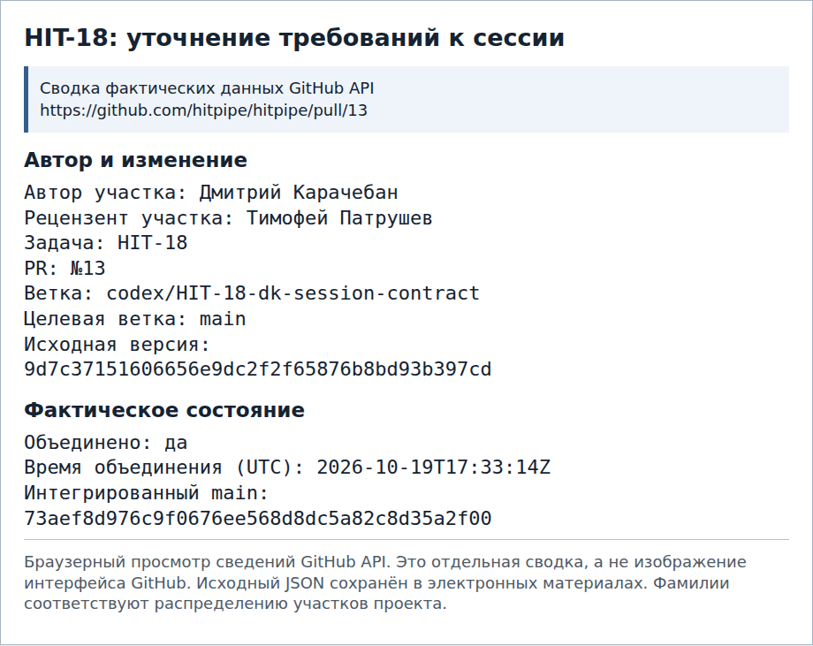
Рисунок 1 - Требование, задача и значимый запрос на слияние

3.4 Замечания технического ревью и принятые решения
Рецензент индивидуального участка — Тимофей Патрушев. В опубликованном отзыве код оценён как соответствующий рассмотренному объёму; к отчётному пакету предъявлены два конкретных замечания.
Замечание и объект | DK-REV-001: каталог запуска противоречит Go-командам двух инструкций; буквальное исполнение завершается ошибкой
Решение и основание | Принято: инструкция должна однозначно определять рабочий каталог и воспроизводиться.
Исправление и подтверждение | Команды используют явное go -C services/iam. Исправление проверено запуском; PR №19, исправляющий commit 7e1bf55.

Замечание и объект | DK-REV-002: в четырёх DOCX строки таблиц разрываются, продолжения теряют заголовки
Решение и основание | Принято: перенос не должен разрушать смысл и читаемость результатов.
Исправление и подтверждение | Запрещён разрыв строк, включено повторение заголовков; широкие таблицы представлены читаемыми записями. Проверены реальные PDF-экспорты.

Код и исправленный пакет интегрированы в main. По решению руководителя после исправлений повторное согласование не запрашивалось; обязательные CI выполнены.

4 Проверка результатов

4.1 Сценарии для проверки однозначности требований
Контракт задаёт однозначный результат в следующих ситуациях. Таблица является набором исходных примеров и ожидаемых исходов из требований; она используется для сопоставления с реализацией.
Ситуация | Ожидаемый исход и основание
Известная неотозванная сессия, доверенное время строго до двух сроков | Valid/session_valid; DK-FR-01.
Время ровно равно idle-сроку, абсолютный срок впереди | Denied/idle_expired; правило now>=deadline.
Сессия отозвана, оба срока впереди | Denied с причиной отзыва; DK-FR-02.
Clock вернул ошибку после успешного Lookup | Unavailable/clock_unavailable; DK-FR-03.
Оба срока истекли | Denied/absolute_expired; зафиксированный приоритет причин.
Сессия неизвестна при корректном доверенном времени | Denied с причиной неизвестности; отсутствие записи не даёт разрешения.

4.2 Проверка источников, изменения и реализации
Предмет | Условия и фактический результат
Полнота исходного комплекта | Проверены 205 закреплённых файлов, 145 связей критериев, четыре формы отчёта и файлы общего стека; результат успешный.
CI изменения требований R2 | Run 39175925989 на 9d7c3715 завершился успешно. В этот момент проверялись источники и каркас; реализация IAM появилась позднее.
Требования в C1–C3 | Локальные vet, тесты, race и запуск бинарника успешны; CI pr12-iam на 2cd7c032 завершился успешно.
Интегрированная версия | Main 73aef8d976c9f0676ee568d8dc5a82c8d35a2f00; PR №12–19 объединены, четыре обязательные проверки успешны.
Воспроизводимость | Синтетические входы и команды находятся в репозитории; настоящие ключи и персональные данные не требуются.
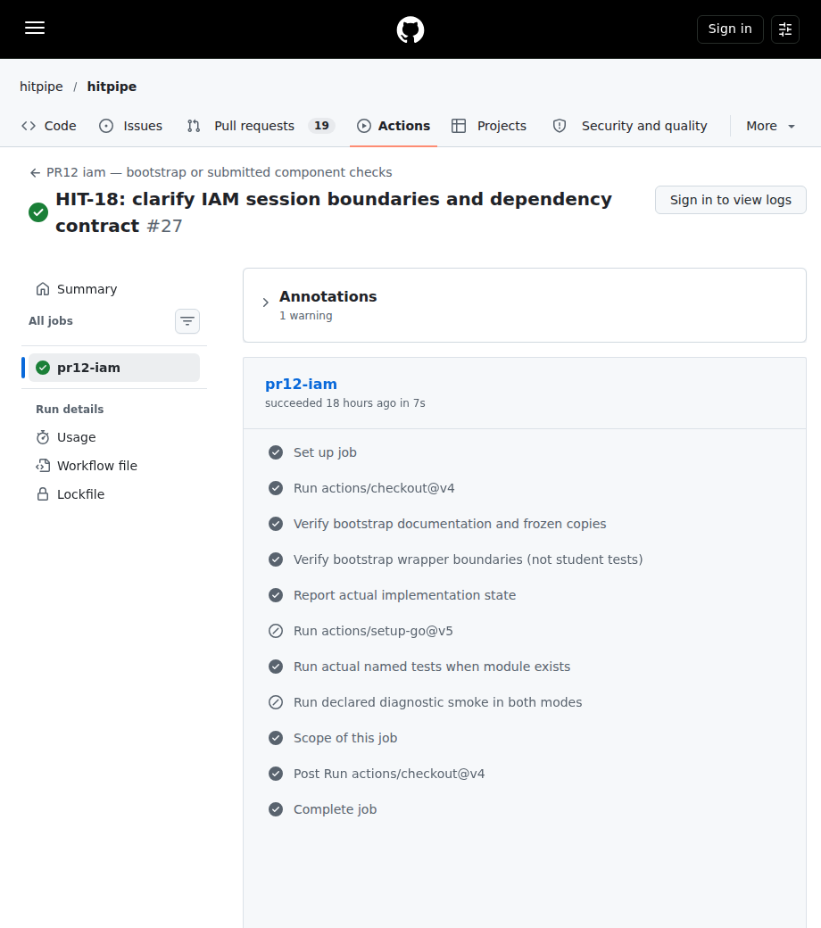
Рисунок 2 - Автоматические проверки изменения требований

4.3 Применение критериев завершения изменения
Для текущего участка определены границы, источники, рабочие пути и проверяемый результат. Значимое уточнение выполнено отдельным PR, снабжено автоматическими проверками и включено в последующий код и тесты. Замечания технического ревью разрешены, изменения объединены через PR. Отчёт описывает этот проверенный участок, а не готовность всей системы аутентификации HitPipe.

5 Индивидуальный вклад и взаимодействие
Результат Дмитрия Карачебана | Подтверждение
Требования FR/NFR, исходные примеры и ранние ограничения безопасности | requirements.md, security-notes.md, синтетические testdata.
Уточнение времени, приоритета причин и поведения зависимостей | HIT-18, PR №13 и module-contract.md.
Реализация правила, потребителя и диагностики | HIT-19/20, PR №14/15, services/iam.
Проверки, мутационные опыты и анализ рисков | HIT-21, PR №16, test-design.md, test-results.md, risk-registry.md.
Исправления отчётного пакета после замечаний Тимофея Патрушева | PR №19; исправления DK-REV-001 и DK-REV-002.
Общие формы, описание MVP и технологический контур используются как командное основание. За Processing отвечает Тимофей Патрушев, за интерфейс — Матвей Головачев, за отправку — Дмитрий Стацюк, за приём — Никита Будыкин. Их компоненты отделены от индивидуального результата IAM.

ЗАКЛЮЧЕНИЕ
Для собственного участка сформулированы функциональные и нефункциональные требования с источниками, точными критериями и способами проверки. Определены воспроизводимое состояние и ранние ограничения безопасности. Значимое уточнение устранило неоднозначности до реализации и прошло установленный путь изменения через PR.
Результаты реализации соответствуют проверенным локальным требованиям. Состояния Denied и Unavailable различены; действительность сессии не смешивается с бизнес-полномочием. Документальная постановка и технические проверки позволяют продолжать развитие IAM, сохраняя прослеживаемость решений.

Приложение А — инструментальное подтверждение
Участок использует Go 1.27.2 и отдельный модуль со стандартной библиотекой. Выполнены vet, test, race, сборки dev/release и запуск вне исходников. Метаданные бинарника связывают результат с Git-версией. Отрицательный опыт M01 дал последовательность build 0 → test 1 → восстановленный test 0. Подробные наблюдения приведены в отдельном отчёте МДК01.04 ПР1 и execution-path.md.

СПИСОК ИСПОЛЬЗОВАННЫХ МАТЕРИАЛОВ
1. Методические указания к практическим работам №1 «Подготовка инструментального контура программного проекта» и №2 «Модульная архитектура» по МДК01.04. Актуальные редакции, предоставленные преподавателем.
2. Методические указания к практическим работам №1 «Требования и регламент» и №2 «Проектирование и реализация системы проверок программного продукта» по МДК03.02. Актуальные редакции, предоставленные преподавателем.
3. Проект HitPipe: описание MVP, регламент изменений, решение о технологическом стеке LAB-STACK-001; архитектурные материалы HP-BP-001, разделы T/002, T/003, T/013, и HP-BP-007, раздел T/005. Копии исходных документов и контрольные суммы — docs/labs/pr12/upstream и source-files.json.
4. Исходный код и документация IAM: module-contract.md, policy.go, service.go, адаптеры, диагностическая команда и тесты.
5. Материалы индивидуального участка Дмитрия Карачебана: требования, карта модулей, DK-ADR-001, проектирование тестов, результаты и реестр рисков.
6. Изменение требований, PR №13, реализация модуля, PR №14, итоги технического ревью, PR №19.
7. Успешный запуск CI для проверенной версии IAM. Журналы повторных запусков на интегрированной версии и исходные изображения включены в электронные материалы работы.

